Idee und Skizze zur Bachelorarbeit in der Entwicklungsabteilung der DZ Privatbank S.A.

Die DZ Privatbank S.A. aggiert in den Kerngeschätsfeldern Private Banking, Fondsdienstleistungen, Kredit und Treasury/Brokerage (Querschnittsfunktion).   
Die Entwicklungsabteilung unterstützt dabei it technisch das Private Banking.   
Sehr vermögende Kunden werden hier in einer Portfoliomanagementanwendung verwaltet.   
Die Anwendung nennt sich „MyCalaedo“ dient der Überprüfung und Pflege der Daten des Portfolio Management Systems. Hierbei können verschiedene Jobs ausgeführt und die dazugehörigen Log-Dateien abgerufen werden.

Zu den wichtigsten Aufgaben gehört die Plausibilitätsprüfung. Hierbei werden die Bestände vom Portfolio Management Systems mit dem bestandsführenden System (Triple a ? ) abgeglichen und plausibilisiert.

* Ausführen von Jobs
* Abrufen von Reports
* Anzeige von Logs
* Auswertungsmöglichkeiten von sog. Plausibilitätsprüfungen

„MyCalaedo“ besitzt verschiedene Funktionen die Datenbankabfragen an den Server Portfoliomanagement stellt. Die Funktionen erhalten meist einfache Eingabeparameter wie ein Datum oder einer Datei und sind in Shellskripten realisiert. Für die Anwendung besteht kein Berechtigungskonzept, sprich entweder kann man auf alle Funktionen zugreifen, oder auf keine.   
Im ersten Schritt gilt es diese Anwendung zu Analysieren und gegebenenfalls Verbesserungsvorschläge herauszuarbeiten.   
Die Anwendung „MyCalaedo“ soll in einem nächsten Schritt durch eine neue Komponente in der eigenentwickelten Webanwendung „PriBaMa“ (Private Banking Management Anwendung) abgelöst werden.

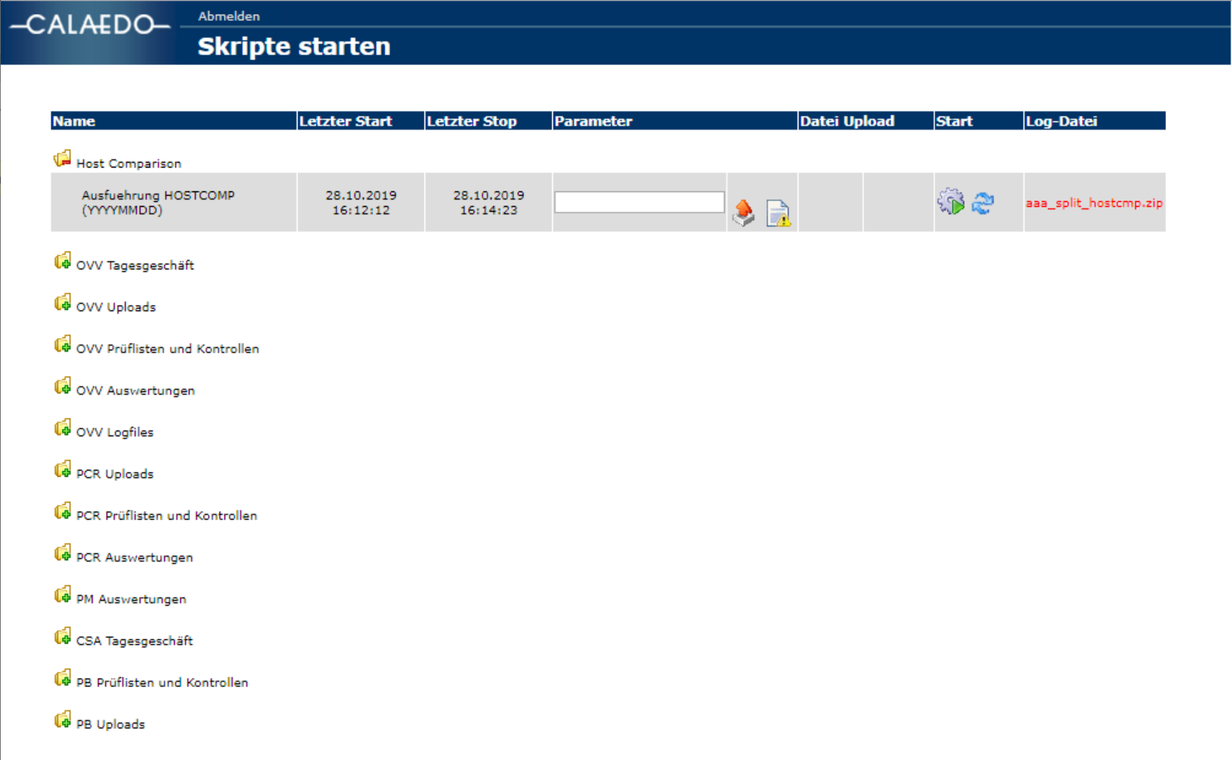

Abbildung „MyCalaedo“

Gründe für die Neuentwicklung:

1. Die Anwedung „MyCalaedo“ wurde extern entwickelt und wird vom Hersteller nicht mehr gewartet
2. Erfüllt nicht mehr die (Sicherheits-)Kriterien für Software im Bankenumfeld
3. Rudimentäre Benutzeroberfläche
4. Mögliche Sicherheitslücken werden nicht mehr gefixt
5. Rechenintensive Jobs können mehrfach gestartet werden, was zu einer Verschlechterung der Performance des produktiven Systems führt

Bei PriBaMa handelt es sich hauptsächlich um eine Plattform, mit der der Fachbereich verschiedene Aufgaben über eine einheitliche Oberfläche steuern und selbstständig erledigen kann. In PriBaMa selbst ist nur die Authentifizierung und Autorisierung und die Oberfläche der einzelnen Agenten implementiert. Die eigentliche Arbeit wird von den Agenten selbst erledigt. Die Kommunikation erfolgt hier mittels REST.   
Die Web-UI wird in Java mit Hilfe von dem Framework Vaadin implementiert. Hierbei handelt es sich um ein Webframework für Rich Internet Applications.   
Vaadin setzt auf ein Serverseitiges Programmiermodell. Hierbei werden nur die Änderungen an der Oberfläche dem Client übertragen.   
Außerdem setzt Vaadin auf WebComponents. Elemente wie CheckBox, ComboBox, DatePicker usw die mit jedem Browser kompatibel sind.   
Die Applikationen laufen nachher natürlich mit HTML5, JavaScript und CSS. Vaadin ist somit eine Art Cross Compiler der aus Java -> HTML5, JavaScript und CSS erzeugt.

Die Java Agenten basieren auf dem Framework Spring-Boot die über REST mit PriBaMa lose gekoppelt sind.